**งานวันถ่ายทอดเทคโนโลยีเพื่อเริ่มต้นฤดูกาลผลิตใหม่ (Field Day) ปี 2563   
ณ ศูนย์เรียนรู้การเพิ่มประสิทธิภาพการผลิตสินค้าเกษตร (ศพก.) อำเภอครบุรี จังหวัดนครราชสีมา**

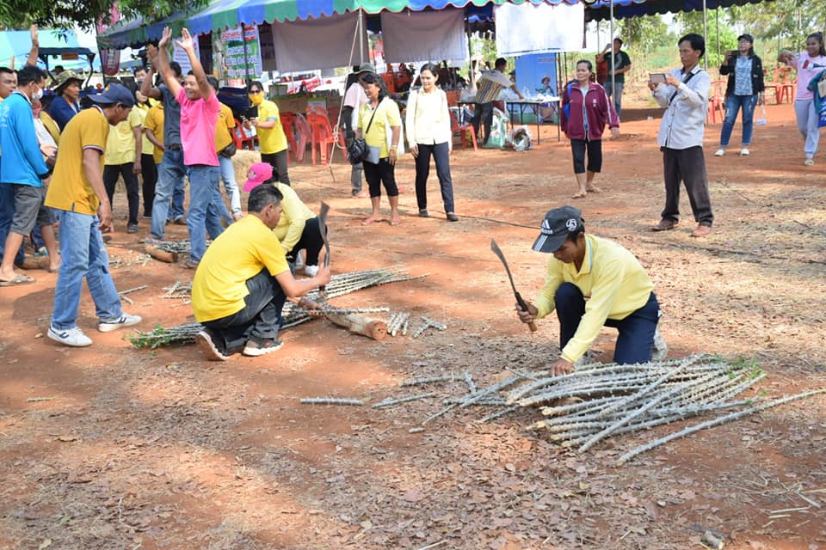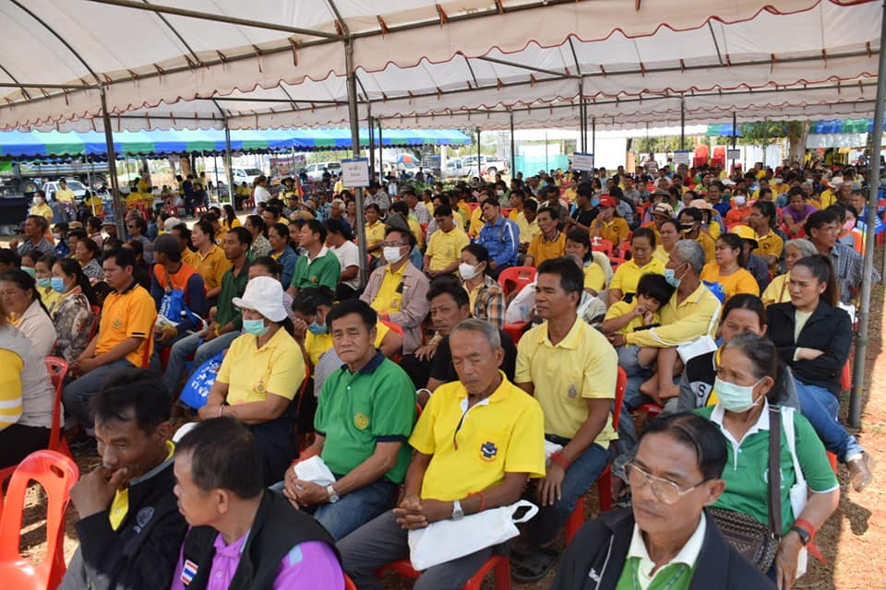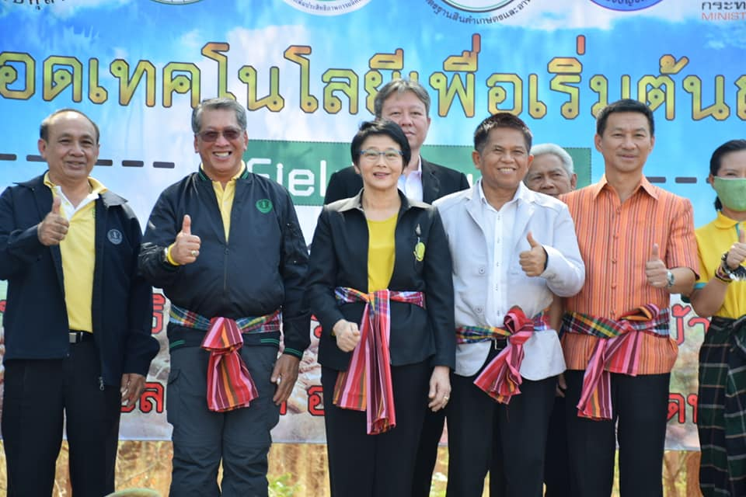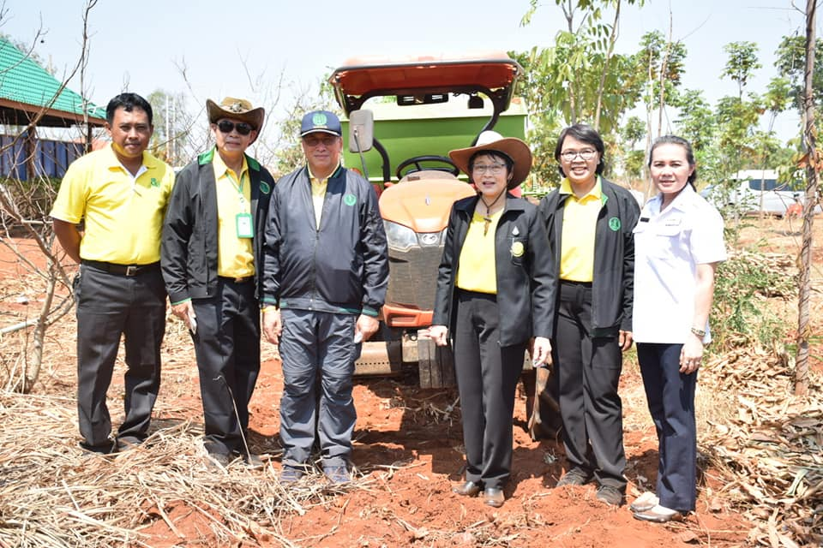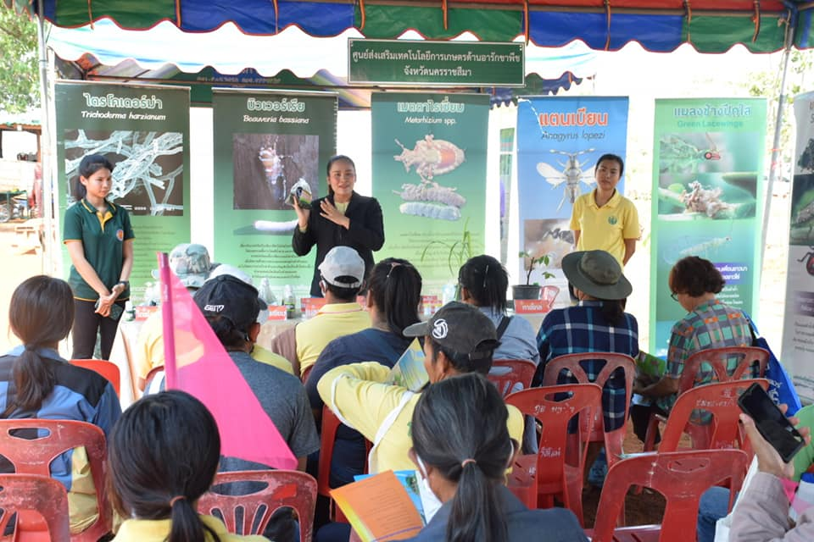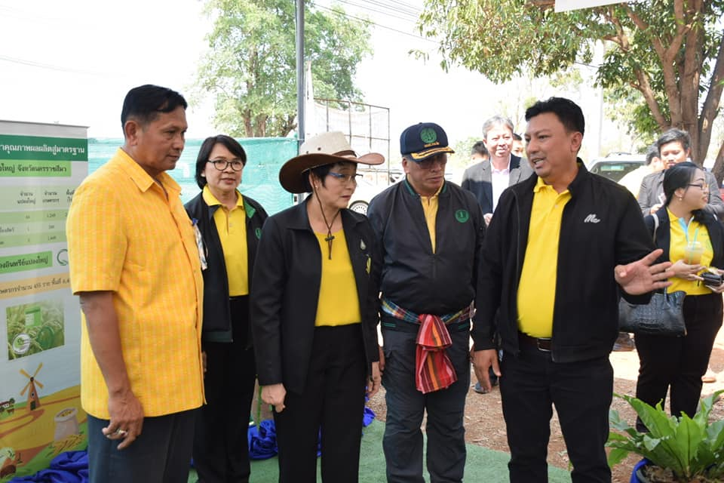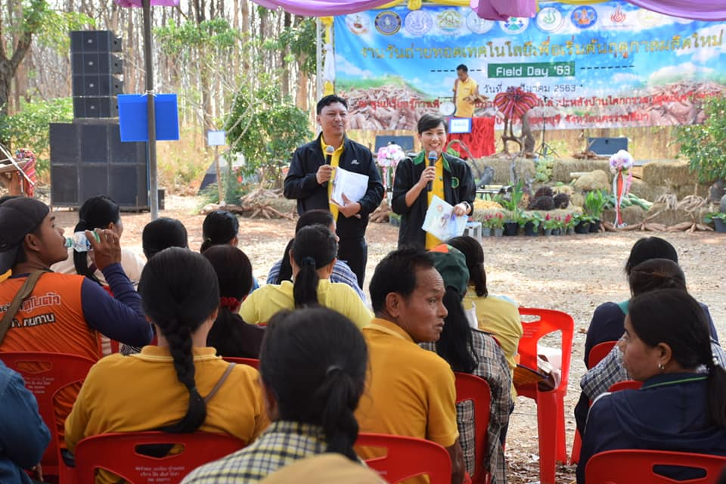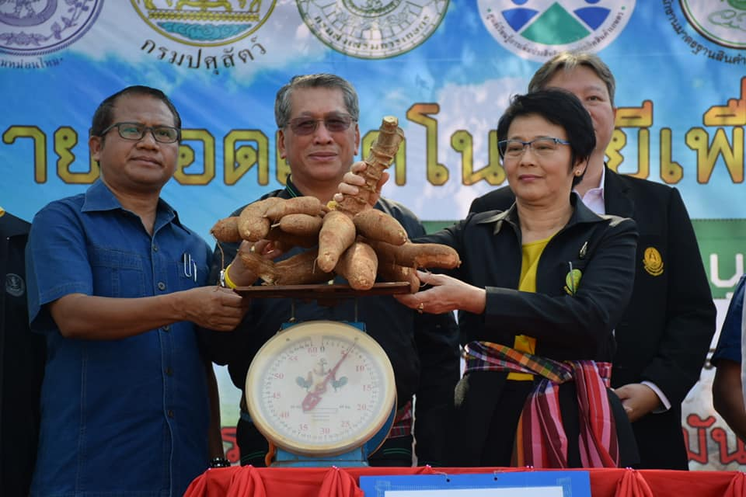

วันพฤหัสบดีที่ 12 มีนาคม 2563 นางจูอะดี พงศ์มณีรัตน์ เลขาธิการสำนักงานมาตรฐานสินค้าเกษตรและอาหารแห่งชาติ เป็นประธานเปิดงาน  
วันถ่ายทอดเทคโนโลยีเพื่อเริ่มต้นฤดูกาลผลิตใหม่ (Field Day) ปี 2563 ณ ศพก.เครือข่ายบ้านโคกกรวด ต.เฉลียง อ.ครบุรี จ.นครราชสีมา ได้รับเกียรติจากนายพรชัย อำนวยทรัพย์ สมาชิกสภาผู้แทนราษฎรจังหวัดนครราชสีมา เขต 10 และนายวิจิตร กิจวิรัตน์ นายอำเภอครบุรี หัวหน้าส่วนราชการ เกษตรอำเภอ และพี่น้องเกษตรกร ให้การต้อนรับ โดยมีนายกังสดาล สวัสดิ์ชัย เกษตรจังหวัดนครราชสีมา กล่าวรายงานวัตถุประสงค์การจัดงาน ซึ่งมีเกษตรกรได้เรียนรู้เกี่ยวกับประเด็นการบริหารจัดการไร่มันสำปะหลัง นอกจากนี้ภายในงานยังมีกิจกรรมรองและกิจกรรมเสริม เช่น นิทรรศการ  
และให้บริการของหน่วยงานสังกัดกระทรวงเกษตรและสหกรณ์ นิทรรศการ young smart farmer แปลงใหญ่ และตลาดเกษตรกร